2022年清流县农产品产地冷藏保鲜
设施建设方案
根据《福建省农业农村厅 福建省财政厅关于印发《2022年福建省农产品产地冷藏保鲜设施建设方案》的通知》（闽农综〔2022〕51号）和《福建省财政厅 福建省农业农村厅关于下达2022年中央农业生产发展专项资金的通知》（闽财农指〔2022〕35号）文精神，结合我县实际，制定本方案。
一、建设思路
以习近平新时代中国特色社会主义思想为指导，深入贯彻新发展理念，加快构建新发展格局，坚持保供固安全、振兴畅循环的工作定位，聚焦我县特色现代农业，重点围绕蔬菜、水果、食用菌、中药材等农产品，合理集中建设产地冷藏保鲜设施，提升技术装备水平，完善服务保障机制，强化运营管理能力，畅通鲜活农产品末端冷链微循环，为服务乡村产业、提高农民收入、增强市场稳定性、保障农产品有效供给提供有力支撑。
二、基本原则
1.统筹规划、突出重点。综合考虑地理位置、产业布局、市场需求和基础条件等因素，科学规划布局，重点在鲜活农产品主产区、特色农产品优势区组织实施，优先支持当地政府重视、有迫切建设需求、发展潜力大的农业新型经营主体开展项目建设。
2.政府引导、市场运作。积极发挥政府引导作用，通过财政补助、金融支持、电价优惠、用地保障等政策，带动社会资本参与项目建设。要充分发挥市场配置资源的决定性作用，促进投资主体多元化、运作方式市场化、设施利用效率最大化。
3.科技支撑、融合发展。坚持新建与改造提升并重，推广应用先进技术装备，全面提高农产品产地冷藏保鲜能力。鼓励利用现代信息手段，构建产地市场信息大数据，引导发展电子商务等新业态，促进产地市场与消费需求相适应。
4.规范实施、注重实效。坚持“农有、农用、农享”，规范申报程序，完善标准体系，强化监督管理，提高服务水平，补齐产业链供应链短板，完善优农惠农机制，提升生产经营效益。
三、重点任务
（一）建设主体
支持县级以上示范家庭农场和农民专业合作社示范社，已登记的农村集体经济组织等主体开展项目建设(新建或改扩建)，不断提升设施综合利用效率，满足田头贮藏保鲜和商品化处理需要。2022年1月1日起开工建设冷藏保鲜设施可列为新建并参照省级实施方案列入补助范围。
（二）补助标准
采取“先建后补、以奖代补”的方式，补贴比例不超过建设冷藏保鲜设施总造价的30％，单个建设主体补贴规模不超过100万元。对农民合作社获得的财政直接补助形成的资产，要量化到全体成员并记载在成员账户中；对农村集体经济组织获得的财政直接补助形成的资产，要量化为集体成员持有的股份。
（三）建设内容
重点支持建设预冷库（压差式预冷库）、高温冷藏库、低温冷藏库、气调冷藏库，鼓励配置信息采集设备，完善净化、预冷、分选、分级、包装等初加工设施设备。
预冷库（含压差式预冷库）。主要用于采收的新鲜水果和蔬菜在贮藏、运输或加工前迅速去除田间热和呼吸热。
冷藏库。包括高温冷藏库、气调冷藏库和低温冷藏库三个类型。高温冷藏库一般用于果蔬贮藏；气调冷藏库配有碳分子筛制氮机、中空纤维膜制氮机、乙烯脱除器等专用设备，可调节冷库气体浓度和组分，主要用于商品附加值较高的产品贮藏；低温冷藏库适用于速冻蔬菜贮藏。
四、工作程序
（一）开展项目申报
由建设主体在自愿申报建设前提下，结合附件2－10，选择适合建设类型，填报有关信息，向当地乡镇人民政府提出建设申请，填写附件1。
项目建设主体提供材料：1.项目申报表附件1；2.营业执照复印件1份；3.法人身份证复印件1份；4.新建冷藏设备建设地点建设前空地电子照至少2张(远近各1张)，改扩建冷藏设备原有冷藏设备电子照不同角度至少5张以上；5.同意建设冷藏设备用地手续有关情况证明1份或有其它相关用地手续证明。6.合作社或家庭农场等级证明文件复印件1份。
（二）填报信息系统
建设主体通过填报“农业农村部重点农产品信息平台农产品仓储保鲜冷链物流信息系统APP”或“农业农村部新型农业经营主体信息直报系统APP”（以下简称“信息系统”），将有关建设信息填入信息系统，对项目储备实行动态管理，具体填报操作参见附件10(农业农村部重点农产品市场信息平台农产品仓储保鲜冷链物流设施建设管理系统（储备版）2022主体申报版操作说明手册)(填报有疑问，可联系县农业农村部门)，经县级审核、设区市复核、省级审定后入库。
- 严格申报审批
建设主体通过信息系统自愿申报，并将有关申报材料报送县级农业农村部门，经县农业农村部门审批确认后，签定项目建设承诺书。县农业农村部门及时向社会公示审批通过的项目(一般不少于5个工作日)，并通知建设主体开工建设。
- 指导项目建设
根据省级农业农村部门制定的本地区设施建设参考技术方案，明确建设质量标准，支持对冷藏保鲜设施设备实施节能改造，鼓励建设主体采用绿色低碳的新技术、新材料和新装备。乡镇服务中心及时上报当地建设进度，加强指导跟踪服务，重大事项及时向本级人民政府和上级农业农村部门报告。建设主体自主开展设施建设，承担安全建设运营的主体责任。建设主体在建设过程中，深刻领会有关文件规定，结合附件9等有关验收报告的要求，做好相片等各项验收材料的收集整理工作，为验收提交材料做好准备。为了保证施工质量，建设主体在开展施工前，应将施工单位营业执照等有关资质证明和技术负责人以及施单位现场负责人身份证等有关材料报送1份县农业农村部门备案。
- 规范竣工验收
项目建设完成后，建设主体提前10天向县农业农村局提交验收申请，并提交有关验收材料。县农业农村部门和财政部门根据省级农业农村部门会同财政部门制定的省级项目验收规范，明确验收内容、验收标准、验收程序等会同相关部门开展现场验收。
- 及时兑付补贴
县级农业农村部门、财政部门严格资金监管，补助资金专款专用，按照职责分工和时限要求，及时向验收合格的建设主体发放补助资金，并予以公示。
五、保障措施
（一）加强组织领导
各乡镇服务中心及时向当地党委政府汇报项目开展情况，积极推动项目建设；充分利用各种媒体开展宣传，营造社会氛围；深入现场，加强指导，督促项目建设进度以及指导项目有关材料的收集整理；各乡镇要重点压实建设主体安全生产责任，确保项目建设规范和运营安全。
- 加强政策扶持
加强与金融机构沟通，加大信贷支持，充分发挥农业信贷担保体系作用，鼓励创设冷藏保鲜设施建设专属信贷产品。切实落实农业设施用地政策，鼓励通过入股、租用等方式将村集体闲置房屋、废弃厂房或经营性建设用地等用于设施建设。
- 加强示范宣传
及时总结设施建设运营好经验好做法，强化全媒体宣传，推出一批机制创新、政策创新、模式创新的典型案例，切实发挥示范带动作用。
清流县农业农村局信息站 谢远霖 阳美姬 李旭旻

联系电话：7920019
附件：1.福建省农产品产地冷藏保鲜设施建设项目申报表
2.福建省农产品产地冷藏保鲜设施建设类别参照表
3.福建省农产品产地冷藏保鲜设施建设工程验收表
4.福建省农产品产地冷藏保鲜设施建设工程综合评价表
5.预冷库主要技术参数
6.高温冷藏库主要技术参数
7.气调冷藏库主要技术参数
8.低温冷藏库主要技术参数
9.福建省农产品产地冷藏保鲜设施建设验收报告
10.农业农村部重点农产品市场信息平台农产品仓储保鲜冷链物流设施建设管理系统（储备版）2022主体申报版操作说明手册

附件1
福建省农产品产地冷藏保鲜设施建设项目申报表
（实际于农产品仓储保鲜冷链物流设施申报APP填报）
一、基本信息 | 填报内容 |  | 填报内容
（一）主体信息 |  | 营业执照号
主体名称 |  | 营业执照照片
主体类型 |  | 主体示范等级证明文件
主体示范等级 |  | （二）法人信息
成立时间、注册时间 |  | 法人姓名
所在区域 |  | 法人身份证号
详细地址 |  | 法人手机号
注册资金 |  | 身份证照片
合作社成员数量
二、生产经营信息
产业类型 |  | 销售地区
上年度种植面积 |  | 流通渠道
上年度产量 |  | 上年度经营收入（万元）
上年度农产品每年销售量
三、项目申报
（一）冷库信息 |  | 建设用地产权文件或相关证明材料（非必填）
是否已有冷库 |  | 建设地图片
建设地址 |  | （二）辐射带动农户情况
详细地址 |  | 辐射带动农户数量
建设地经纬度（手机定位） |  | 辐射种植面积
预计总投资额 |  | （三）仓储产品类型
申请补贴金额 |  | （四）是否建立在田头市场
项目建设拟用地性质
(五)申请新建冷藏设备情况
冷藏保鲜设施类别(预冷库、高温冷藏库、气调冷藏库、低温冷藏库) |  | 主要冷藏保鲜农产品类型（蔬菜水果食用菌等）
建设规模(立方米)
(六)申请扩改建冷藏设备情况
原冷藏保鲜设施类别(预冷库、高温冷藏库、气调冷藏库、低温冷藏库) |  | 原主要冷藏保鲜农产品类型（蔬菜水果食用菌等）
原有建设规模(立方米)
现申请扩改建尖别 |  | 扩改建设规模(立方米)
申请建设主体盖章
法人签字：
年 月 日
乡镇人民政府盖章
签字
年 月 日

附件2
福建省农产品产地冷藏保鲜设施建设类别参照表
序号 | 冷藏保鲜设施类别 | 冷库建筑形式 | 备注
1 | 预冷库  （≧-5℃） | 土建式冷库 | 不进行预冷加工时，可作为高温冷藏库使用。
1 | 预冷库  （≧-5℃） | 装配式冷库 | 不进行预冷加工时，可作为高温冷藏库使用。
2 | 高温冷藏库  （≧-3℃） | 土建式冷库
2 | 高温冷藏库  （≧-3℃） | 装配式冷库
3 | 气调冷藏库  （≧-3℃+气体成分调节） | 土建式冷库
3 | 气调冷藏库  （≧-3℃+气体成分调节） | 装配式冷库
4 | 低温冷藏库  （≦-20℃） | 土建式冷库
4 | 低温冷藏库  （≦-20℃） | 装配式冷库

备注：
1.《福建省农产品产地冷藏保鲜设施建设补助标准参照表》中造价为指导参考价格。
2.冷库设计、施工应有具有相应资质的单位承担，符合《建筑地基基础设计规范》（GB50007）《混凝土结构设计规范》（GB50010）《钢结构设计规范》（GB50017）《建筑抗震设计规范》（GB50011）《建筑设计防火规范》（GB50016）《冷库设计规程》（GB50072）《冷库安全规程》（GB28009）等相关标准要求。
3.制冷设备应选用国家认可的节能型品牌制冷设备，保温材料和彩钢板厚度应达到各类冷库的技术参数要求，信息化和智能化程度应达到省级农业农村部门提出的要求，才能按表中的最高指导价核算补助标准。
4.单个冷库容积越大，单位库容造价越低。
补助计算方式：补助金额=冷库净容积×指导价格×30% (或按标准补贴)；
5.“库中库”形式，需按照大库减去小库容积计算，即同一容积内只计算一种补贴。如：在高温冷藏库中建设了低温冷藏库或低温冻结库，则低温冷藏库容积或低温冻结库容积按照实际容积计算，而高温冷藏库容积则按照高温冷藏库总容积减去“库中库”容积计算。

附件3
福建省农产品产地冷藏保鲜设施建设工程验收表

法人姓名 |  |  |  |  | 身份证号码 |  |  |  |  |  |  | 实施主体名称
开户行单位名称 |  |  |  |  | 开户行名称 |  |  |  |  |  |  | 开户账号
建设类型 |  |  |  |  | 主体等级 |  |  |  |  | 联系方式
建设地址 |  |  |  |  |  |  |  |  |  | 冷库净容积  (m³) |  | 长： 宽： 高：  ( m )
施工单位 |  |  |  |  | 法人姓名
施工单位技术负责人 |  |  |  |  |  |  |  | 施工单位技术负责人身份证号
施工单位技术负责人职称 |  |  |  |  |  |  |  | 施工单位技术负责人证件号
施工单位现场负责人 |  |  |  |  |  |  |  | 施工单位现场负责人身份证号
施工单位现场负责人职称 |  |  |  |  |  |  |  | 施工单位现场负责人证件号
产品类型 |  |  |  |  | 新建或改(扩)建 |  |  |  |  | 投资总金额(万元) |  |  | 申请补贴金额(万元)
技  术  参  数 | 防火等级 |  |  |  | 冷库门厚度(mm) |  |  |  |  | 保温板厚度(mm) |  |  | 是否符合建设技术规范
技  术  参  数 | 主要设施设备品牌是否符合要求
技  术  参  数 | 压缩机型号 |  |  |  |  |  |  |  |  | 压缩机功率
技  术  参  数 | 压缩机数量 |  |  |  |  |  |  |  |  | 压缩机品牌
技  术  参  数 | 冷风机型号 |  |  |  |  |  |  |  |  |  | 冷风机风量
技  术  参  数 | 冷风机数量 |  |  |  |  |  |  |  |  |  | 冷风机品牌
技  术  参  数 | 预冷库 |  | 预冷终止温度时长(常温降至产品温度≦5℃)(小时)
技  术  参  数 |  |  | 空库降温(从常温降到-5℃时间)(小时)
技  术  参  数 |  |  | 空库升温(由0℃回升至5℃时间)(小时)
技  术  参  数 | 压差式预冷库 |  | 预冷终止温度时长(常温降至产品温度≦5℃)(小时)
技  术  参  数 |  |  | 空库降温(从常温降到-5℃时间)(小时)
技  术  参  数 |  |  | 空库升温(由0℃回升至5℃时间)(小时)
技  术  参  数 |  |  | 冷风机出风口压力与回风口压力之差（Pa）
技  术  参  数 | 高温冷藏库 |  | 空库  降温 |  | 常温降至-3℃时间所需时长(单间库容小于100m³)(小时)
技  术  参  数 |  |  |  |  | 常温降至-3℃时间所需时长(单间库容为100m³～l000m³)(小时)
技  术  参  数 |  |  |  |  | 常温降至-3℃时间所需时长(单间库容大于1000m³)(小时)
技  术  参  数 |  |  | 空库  升温 |  | 温度由-3℃回升至5℃时的时长(小时)
技  术  参  数 | 低温冷藏库 |  | 投产后降温 |  | -15℃降至-20℃时间时长(单间库容小于100m³)(小时)
技  术  参  数 |  |  |  |  | -15℃降至-20℃时间时长(单间库容为100m³～l000m³)(小时)
技  术  参  数 |  |  |  |  | -15℃降至- 20℃时间时长(单间库容大于1000m³)(小时)
技  术  参  数 |  |  | 投产后升温 |  | 温度由- 20℃回升至- 15℃时的时长(小时)
技  术  参  数 | 气调冷藏库 |  | 空库降温 |  | 常温降至-3℃时间所需时长(单间库容小于100m³)(小时)
技  术  参  数 |  |  |  |  | 常温降至-3℃时间所需时长(单间库容为100m³～l000m³)(小时)
技  术  参  数 |  |  |  |  | 常温降至-3℃时间所需时长(单间库容大于1000m³)(小时)
技  术  参  数 |  |  | 空库升温 |  | 温度由-3℃回升至5℃时的时长(小时)
技  术  参  数 |  |  | 气密性 |  | 设定压力降低一半所需的时长(分钟)
实施主体确认签字： |  |  |  |  |  |  |  |  | 实施主体联系方式：
验收结论 |  | 日期： 年 月 日
验收组成员及专家签字：
备注：本表一式四份，一份用于报账，省级、县级农业农村部门和实施主体各一份

附件4
福建省农产品产地冷藏保鲜设施建设工程综合评价表
法人姓名 |  | 身份证号码 |  |  | 投资主体名称
开户行单位名称 |  | 开户行名称 |  |  | 开户账号
设施类型 |  | 联系方式 |  | 主体  等级
建设地址 |  |  |  | 库容  （m³） | 长： 宽： 高： （m）
建设地址 |  |  |  | 库容  （m³） | 总库容：
冷库类型 |  | 新建或改（扩）建 |  | 投资总金额  （万元） |  | 申请补贴金额  （万元）
项 目 | 评价项目 |  |  |  |  | 评价结果
项 目 |  |  |  |  |  | 优秀 | 合格 |  | 不合格
主体结构 | 1、主体结构符合国家、省农产品产地冷藏保鲜设施建设有关标准及技术要求。
库体保温 | 2、土建式冷库保温层聚氨酯喷涂厚度，装配式冷库所采用的聚氨酯双面彩钢板保温层厚度符合国家、省农产品产地冷藏保鲜设施建设有关标准及技术要求。
库体保温 | 3、冷库门厚度符合国家、省农产品产地冷藏保鲜设施建设有关标准及技术要求。
库体保温 | 4、气调冷藏库能满足气密性要求。即当冷库内压力加大至300Pa时，半降压时间不少于30分钟。
制冷系统 | 5、制冷压缩机为国家认定的品牌产品。
制冷系统 | 6、冷风机为国家认定的品牌产品。
制冷系统 | 7、制冷系统设计安装规范，符合国家、省农产品产地冷藏保鲜设施建设有关标准及技术要求。
制冷系统 | 8、制冷设备工作后符合国家、省农产品产地冷藏保鲜设施建设有关标准及技术要求，制冷效果达到正常使用要求。
加湿系统 | 9、加湿设备为国家认定的品牌产品。
加湿系统 | 10、加湿效果能满足生鲜农产品贮藏对相对湿度的要求。
气调系统 | 11、气调设备符合国家、省农产品产地冷藏保鲜设施建设有关标准及技术要求，能满足气调冷藏对气体成分调节的要求。
信息系统 | 12、信息采集系统可正常上传农业部和省农业农村厅平台且数据传输稳定可靠。
信息系统 | 13、温湿度传感器足额配备，能确保整个冷库的温度场和相对湿度场均匀。
其他 | 14、施工安装规范，电气、环境卫生良好，配备电器保护装置、灭火器材齐全，符合安全规范要求。
其他 | 15、验收材料准备完整齐全得10分；验收材料准备较齐全得7分；验收材料准备严重不足得0分
 | 总体评价
验收结论：

验收时间： 年 月 日
第三方审查验收组专家签字栏

冷库建设专家：1、冷库库体：
2、制冷设备： 信息化应用专家：

财务审计专家：

（审查验收单位盖章）
县农业农村局自行验收栏

县（区）验收工作组签字：

附件5
预冷库主要技术参数
项目 | 技术参数
每次预冷量(吨) | 1 | 3 | 5 | 10 | 20
要求库内净容积(m³) | ≥50 | ≥150 | ≥200 | ≥300 | ≥500
库体保温结构 | 土建式冷库(由内到外)：水泥抹面，直接喷涂厚度≥120mm聚氨酯层(密度38kg/m³～42kg/m³)，阻燃B1级，外加厚度≥0.475mm厚彩钢板。屋顶具备良好的防水、防潮、保温和外保护层。
库体保温结构 | 组装式冷库：采用双面彩钢板聚氨酯保温材料库板，彩钢板厚度≥0.475mm,保温层厚度≥120mm，密度38kg/m³～42kg/m³，阻燃B1级。
冷库门 | 芯材为120mm厚聚氨酯保温板，密度40kg/m³～45kg/m³，阻燃B1级，冬季气温偏低地区可适当增加保温板厚度至150mm。
加湿装置 | 必须配备加湿设备，于保证生鲜农产品冷藏保鲜对相对湿度的要求。
地面 | 从下至上依次是：三七灰土夯实，30mm水泥砂浆找平，0.10mm厚塑料膜防水层，120mm厚挤塑板保温层(抗压强度不小于200kPa)，0.10mm 厚塑料膜防潮层，120mm厚混凝土面层；地面承重要求：均布活载荷标准值不低于15kN/m2。
电源 | 3P/AC，380V±10%，50Hz
制冷量 | 制冷设备的配置必须满足≥所要求的预冷农产品量和农产品种类中要求最短预冷时间的农产品品种的冷量要求。（例如：如果用于预冷荔枝，每次预冷量为5吨，则制冷量的配置=5吨荔枝在6小时内从常温预冷到≦5℃时所需要的冷量+冷量的损耗量。）
基础、钢结构及防雨棚 | 根据建设地实际情况按照设计标准规范设计和建设。
注：实际建设中，预冷库的规格不限于表中给出的5种。
压差式预冷库主要技术参数
项目 | 技术参数
每次预冷量(吨) | 1 | 3 | 5 | 10 | 20
要求库内净容积(m³) | ≥50 | ≥150 | ≥200 | ≥300 | ≥500
库体保温结构 | 土建式冷库(由内到外)：水泥抹面，直接喷涂厚度≥120mm聚氨酯层 (密度38kg/m³～42kg/m³)，阻燃B1级，外加厚度≥0.475mm厚彩钢板。屋顶具备良好的防水、防潮、保温和外保护层。
库体保温结构 | 组装式冷库： 采用双面彩钢板聚氨酯保温材料库板，彩钢板厚度≥0.475mm,保温层厚度≥120mm，密度38kg/m³～42kg/m³，阻燃B1级。
冷库门 | 芯材为120mm厚聚氨酯保温板，密度40kg/m³～45kg/m³，阻燃B1级，冬季气温偏低地区可适当增加保温板厚度至150mm。
地面 | 从下至上依次是：三七灰土夯实，30mm水泥砂浆找平，0.10mm厚塑料膜防水层，120mm厚挤塑板保温层(抗压强度不小于200kPa)，0.10mm 厚塑料膜防潮层，120mm厚混凝土面层；地面承重要求：均布活载荷标准值不低于15kN/m2。
加湿装置 | 必须配备加湿设备，于保证生鲜农产品冷藏保鲜对相对湿度的要求。
预冷库循环风量要求 | 冷空气循环量≥0.06立方米/(千克▪分钟)，穿过农产品孔隙的风速要求达到1.0米～1.5米/秒。
电源 | 3P/AC，380V±10%，50Hz
制冷量 | 制冷设备的配置必须满足≥所要求的预冷农产品量和农产品种类中要求最短预冷时间的农产品品种的冷量要求。（例如：如果用于预冷荔枝，每次预冷量为5吨，则制冷量的配置=5吨荔枝在6小时内从常温预冷到≦5℃时所需要的冷量+冷量的损耗量。）
基础、钢结构及防雨棚 | 根据建设地实际情况按照设计标准规范设计和建设。
注：实际建设中，预冷库的规格不限于表中给出的5种。
附件6
高温冷藏库主要技术参数
项目 | 冷库库内净容积（m3）
 | 100 | 300 | 500 |  | 1000～3000 |  | 3500～5000
项目 | 技术参数
冷库门尺寸( mm ) | 1200×2100平移门（或平开门）×1樘 | 1200×2100平移门（或平开门）×2樘 | 1500×2100平移门×2樘 | 1500×2100平移门×3樘 |  | 1800×2300平移门×4樘
库体  保温结构 | 土建式冷库(由内到外)：水泥抹面，直接喷涂厚度≥100mm 聚氨酯层(密度38kg/m3～42kg/m3)，阻燃B1级，外加厚度≥0.426mm厚彩钢板。屋顶具备良好的防水、防潮、保温和外保护层。  组装式冷库：采用双面彩钢板聚氨酯保温材料库板，彩钢板厚度≥0.475mm（当冷库容积≦500m³时，彩钢板厚度可采用0.376mm）,保温层厚度≥100mm厚聚氨酯，密度38kg/m³～42kg/m³，阻燃B1级。
冷库门 | 保温材料为 100mm 聚氨酯保温板，密度40kg/m³～45kg/m³，阻燃B1级。
加湿装置 | 必须配备加湿设备，于保证生鲜农产品冷藏保鲜对相对湿度的要求。
地面 | 从下至上依次是：三七灰土夯实，30mm水泥砂浆找平，0.10mm厚塑料膜防水层，100mm厚挤塑板保温层(抗压强度不小于200kPa)，0.10mm厚塑料膜防潮层，120mm 厚混凝土面层（当冷藏库容积≦500m³时，可采用100mm厚混凝土面层）；地面承重要求：均布活载荷标准值不低于15kN/m2。
电源 | 3P/AC，380V±10%，50Hz
基础、钢结构及防雨棚 | 根据建设地实际情况按照设计标准规范设计和建设。
注：实际建设中，高温冷藏库的冷库容积规格不限于表中给出的种类。
附件7
气调冷藏库主要技术参数
项目 | 冷库库内净容积（m3）
 | 100 | 300 | 500 | 1000～3000 | 3500～5000
项目 | 技术参数
冷库门尺寸(mm ) | 1200×2100平移门×1樘 | 1200×2100平移门×2樘 | 1500×2100平移门×2樘 | 1500×2100平移门×3樘 |  | 1500×2100平移门×4樘
库体保温结构 | 土建式冷库(由内到外)：水泥抹面，直接喷涂厚度≥100mm厚聚氨酯层(密度40kg/m3～45kg/m3)，阻燃B1级，外加厚度≥0.475mm厚彩钢板。屋顶具备良好的防水、防潮、保温和外保护层。  组装式冷库：采用双面彩钢板聚氨酯保温材料库板，彩钢板厚度≥0.475mm（当冷库容积≦500m³时，彩钢板厚度可采用0.426mm）,保温层厚度≥100mm厚聚氨酯，密度40kg/m³～45kg/m³，阻燃B1级。
气调冷库门 | 气调冷库门由气密门和保温门合为一体。门的芯材为 125mm 硬质聚氨酯保温板，密度40kg/m³～45kg/m³，阻燃性 B1 级；门框板上应安装压紧装置，将门与库体压紧密封；且门上必须设置观察窗，观察窗尺寸宽为 600mm，高为 760mm，观察窗门框由隔热材料制作，观察窗为真空隔热玻璃。  气调冷库门必须选用具有气调冷库门生产资质企业生产的产品。
地面 | 从下至上依次是：三七灰土夯实，30mm 水泥砂浆找平，0.10mm厚塑料膜防水层，150mm厚挤塑板保温层(抗压强度不小于200kPa)，0.10mm 厚塑料膜防潮层，120mm 厚混凝土面层（当冷藏库容积≦500m³时，可采用100mm 厚混凝土面层）；地面承重要求：均布活载荷标准值不低于15kN/m2
气密性 | 密封性能必须达到加压至库内压力为 300Pa时，半降压时间不低于30分钟。
加湿装置 | 必须配备加湿设备，于保证生鲜农产品冷藏保鲜对相对湿度的要求。
电源 | 3P/AC，380V±10%，50Hz
基础、钢结构及防雨棚 | 根据建设地实际情况按照设计标准规范设计和建设。
注：实际建设中，气调冷藏库的冷库容积规格不限于表中给出的种类。
附件8
低温冷藏库主要技术参数
项目 | 冷库库内净容积（m3）
 | 100 | 300 | 500 |  | 1000～3000 |  | 3500～5000
项目 | 技术参数
冷库门尺寸( mm ) | 1200×2100平移门（或平开门）×1樘 | 1200×2100平移门（或平开门）×1樘 | 1500×2100平移门×1樘 | 1500×2100平移门×2樘 |  | 1800×2300平移门×3樘
库体保温结构 | 土建式冷库(由内到外)：水泥抹面，直接喷涂厚度≥150mm聚氨酯层(密度38kg/m³～42kg/m³)，阻燃B1级，外加厚度≥0.475mm厚彩钢板。屋顶具备良好的防水、防潮、保温和外保护层。  组装式冷库：采用双面彩钢板聚氨酯保温材料库板，彩钢板厚度≥0.475mm（当冷库容积≦500m³时，彩钢板厚度可采用0.426mm）,保温层厚度≥150mm厚聚氨酯，密度38kg/m³～42kg/m³，阻燃B1级。
冷库门 | 保温材料为 150mm 聚氨酯保温板，密度40kg/m³～45kg/m³，阻燃B1级。
地面 | 从下至上依次是：三七灰土夯实，30mm 水泥砂浆找平，0.10mm厚塑料膜防水层，150mm厚挤塑板保温层(抗压强度不小于200kPa)，0.10mm 厚塑料膜防潮层，120mm 厚混凝土面层（当冷藏库容积≦500m³时，可采用100mm 厚混凝土面层）；地面承重要求：均布活载荷标准值不低于15kN/m2。
电源 | 3P/AC，380V±10%，50Hz
基础、钢结构及防雨棚 | 根据建设地实际情况按照设计标准规范设计和建设。
注：实际建设中，高温库的冷库容积规格不限于表中给出的几种。

附件9
福建省农产品产地冷藏保鲜设施建设

验
收
报
告

项目建设单位（盖章）：
年 月 日
一、建设内容
1、项目简介：项目简介、主要建设内容、投资规模。
2、项目建设技术参数
（1）选址：行政位置、经纬度坐标
（2）设计规划：库类型设计、存储产品规划
（3）施工进度规划：开工时间，完工时间
（4）土建工程：包括地面、主体结构等内容与建设前后照片
（5）保温工程：包括施工工艺、材料等内容与建设前后照片
（6）制冷工程：包括制冷设备明细、照片、技术参数
（7）信息采集系统：包括设备明细、照片、技术参数
（8）常用设备：货架、托盘、手动液压叉车等其他常用设备的明细、照片、技术参数。
二、建设费用明细及证明材料
证明材料采购合同、财务票据或相关支付记录、用地手续、项目建设前后（主体结构、相关制冷、保温、信息采集设备）照片、项目建设审计报告等记录和反映农产品仓储保鲜设施建设全过程的相关图文或视频材料等。
三、附件
附件1.项目实施主体工商注册登记营业执照副本照片
附件2.家庭农场示范场、专业合作社示范社证明
附件3.项目建设前原貌与建设完成后照片
附件4.施工单位简介与资质情况
附件5.用地审批证明
备注：本模版为新建工程，改建、扩建工程参照此模板执行。

附件10
农业农村部重点农产品市场信息平台
农产品仓储保鲜冷链物流设施建设管理系统（储备版）2022主体申报版操作说明手册

一、下载
仓储冷链信息（储备版）APP支持支持安卓、苹果手机扫描二维码进行下载（若微信扫码后无法下载，请点击右上角选择浏览器打开即可下载），或者在苹果应用市场搜索“农产品仓储保鲜冷链物流设施申报APP”下载安装。

二、登录
第一次登录必须使用验证码登录，之后可选择验证码登录，或者密码登录。登录后可在“我的——新建密码”里设置密码。
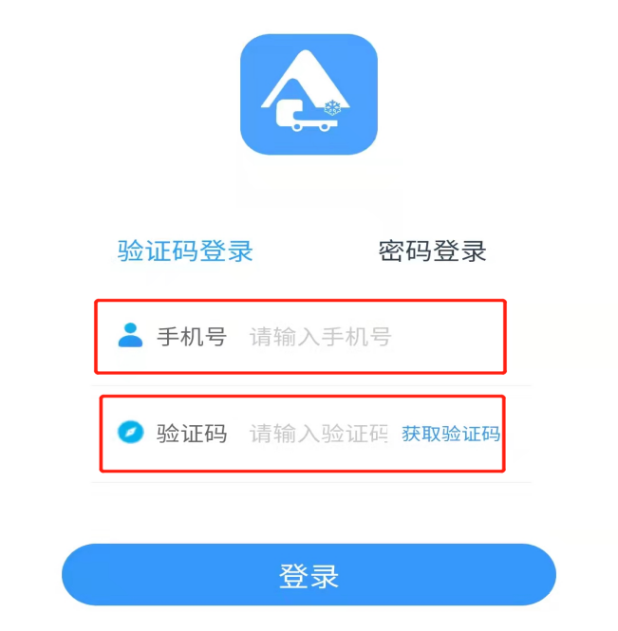
三、储备项目申报
（一）储备项目申报
1、开始申报
在“项目申报”栏中的“储备项目申请”中点击“创建申请”按钮，开始进行储备项目的申报。
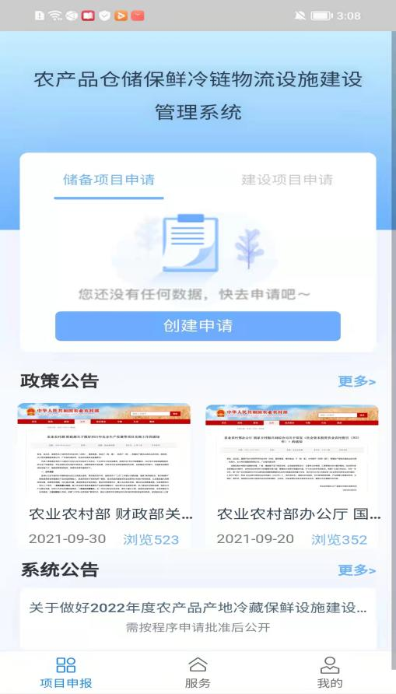
2、填写项目信息
主体申报项目时需要填写基本信息、生产经营信息、和项目申报信息。
（1）基本信息
点击进入项目申报填写页面，首先进入“基本信息”页面进行填写。
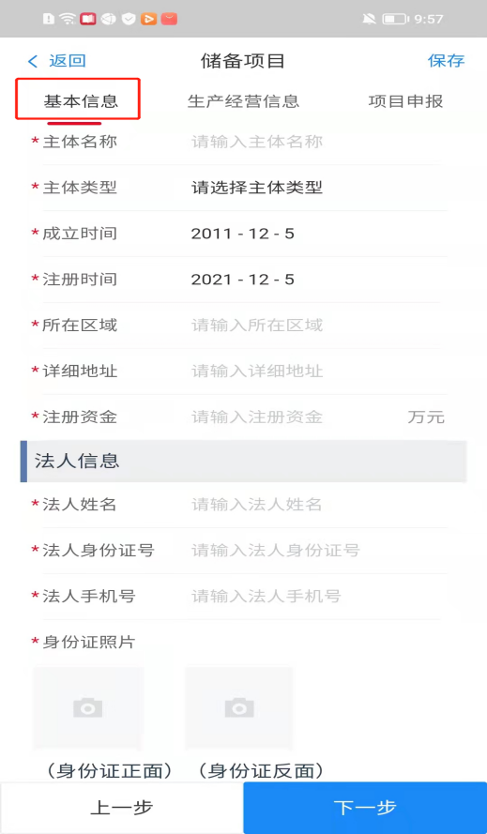
（2）生产经营信息
填写完成基本信息后，点击“下一步”，进入“生产经营信息”页面。生产经营信息均为必填。
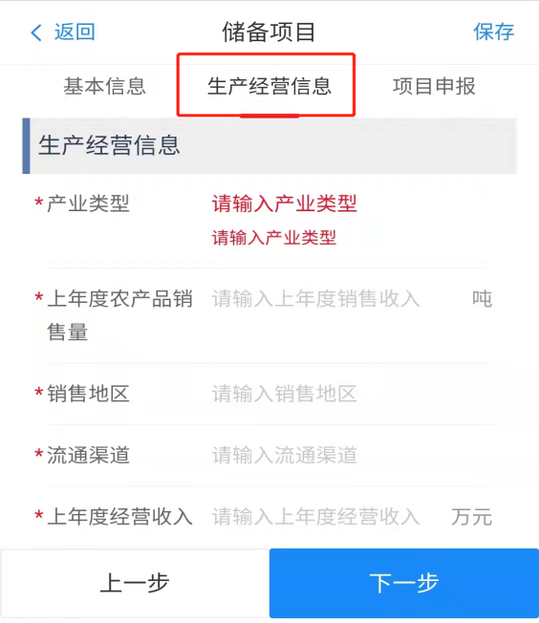
（3）项目申报信息
填写完成生产经营信息后，点击“下一步”，进入项目申报信息页面，填写现有冷库信息、建设冷库信息、辐射带动农户情况、仓储产品类型、田头市场信息。
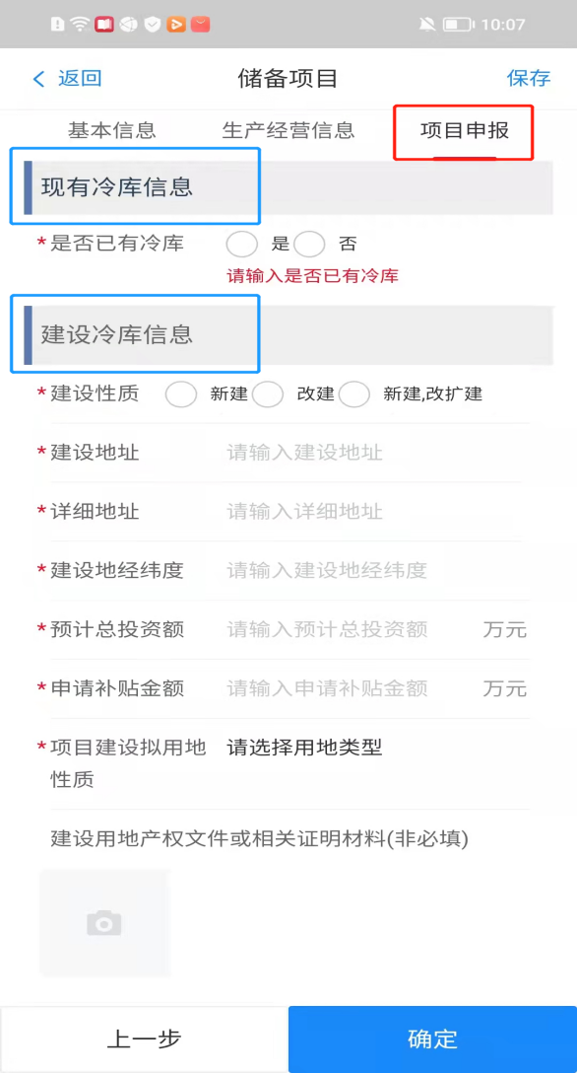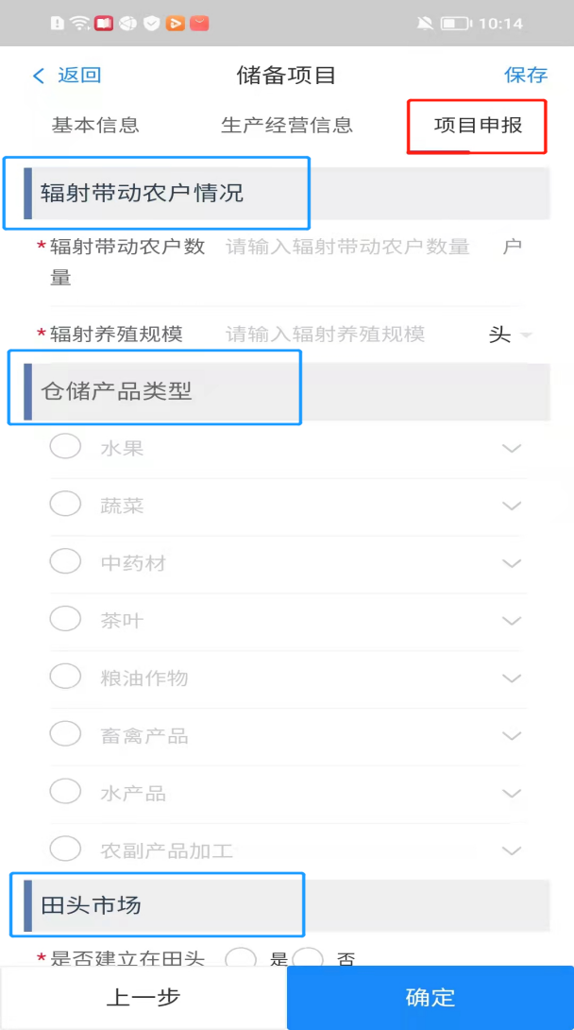
在“现有冷库信息”、“建设冷库信息”中每种类型的冷库可以填写多个设施。
仓储产品类型为必填，通过弹出窗口搜索并选择仓储产品，可以进行多选。
3、提交申请
待信息填写完毕后，可点击界面右上方的“保存”按钮，对填写的信息进行保存。也可选择点击界面左上方的“返回”按钮，对上一步填写的进行查看或者修改。将“基本信息”、“生产经营信息”和“项目申报”信息全部填写完毕且检查无误后，可以点击界面右下角的“确认”按钮，提交申报信息。
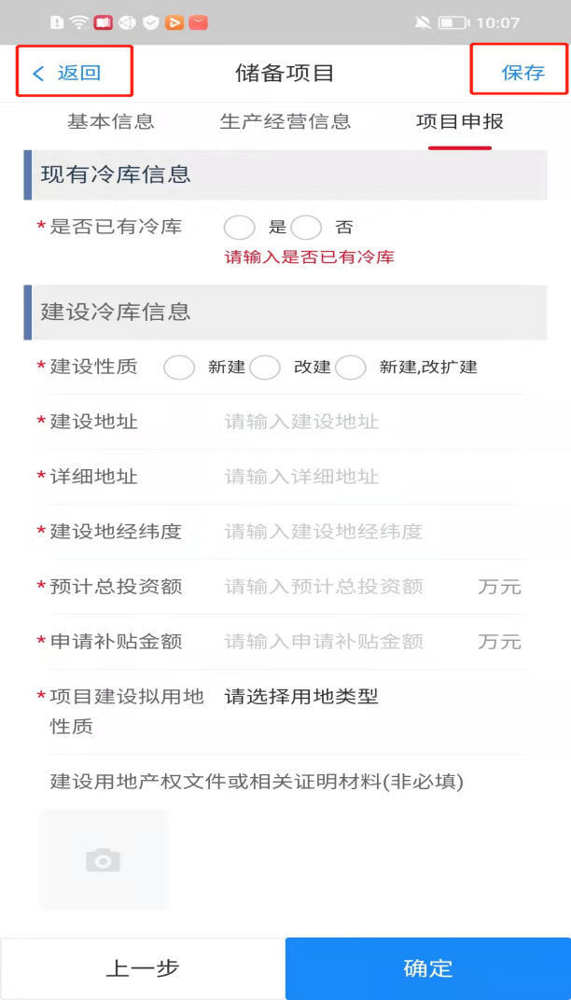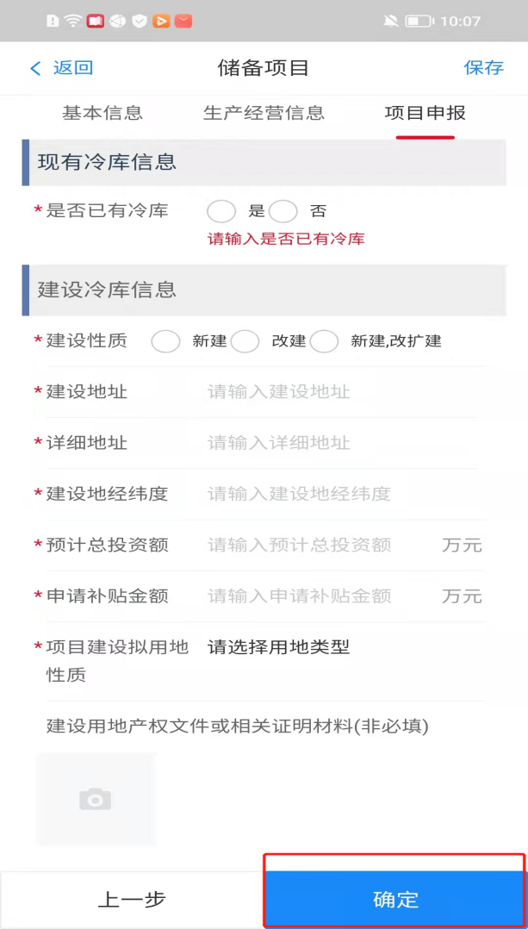
申报信息提交成功后，会显示“提交成功”。返回首页后，在储备项目申请的“当前状态”会显示“待审核”。
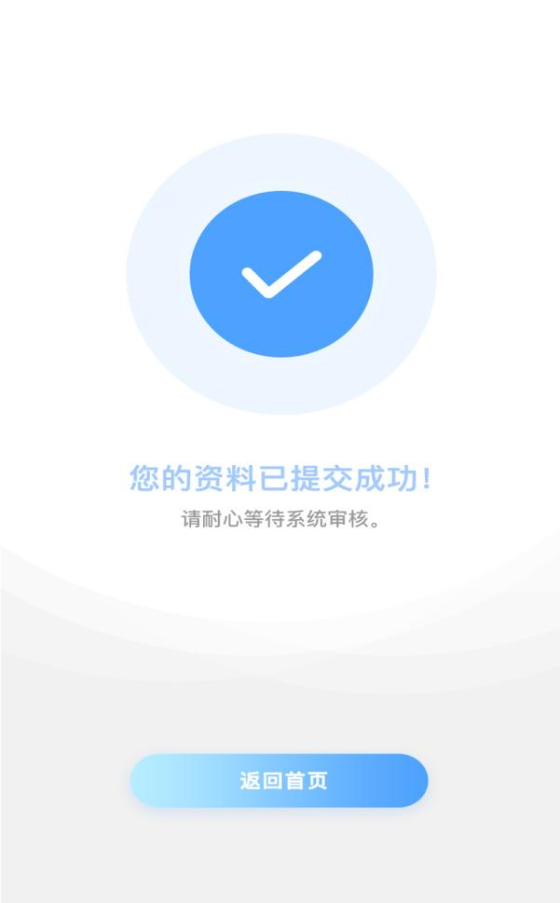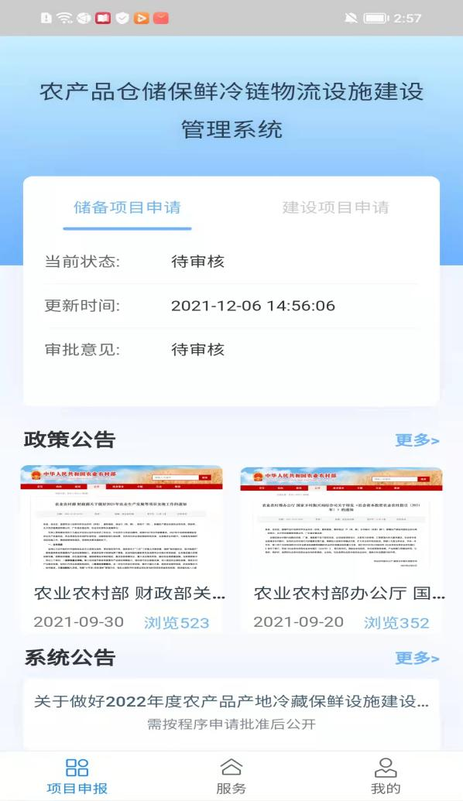
（二）储备项目审核
1、查看状态
通过“储备项目申请”页面的“当前状态”查看项目状态
2、县级审核通过或退回
区县级农业农村主管部门对申请的储备项目审核通过后，下一步将等待市级审核。当项目被县级农业农村主管部门退回后，主体要根据“审批意见”对申报信息进行核对修改，完善后再次提交申报。
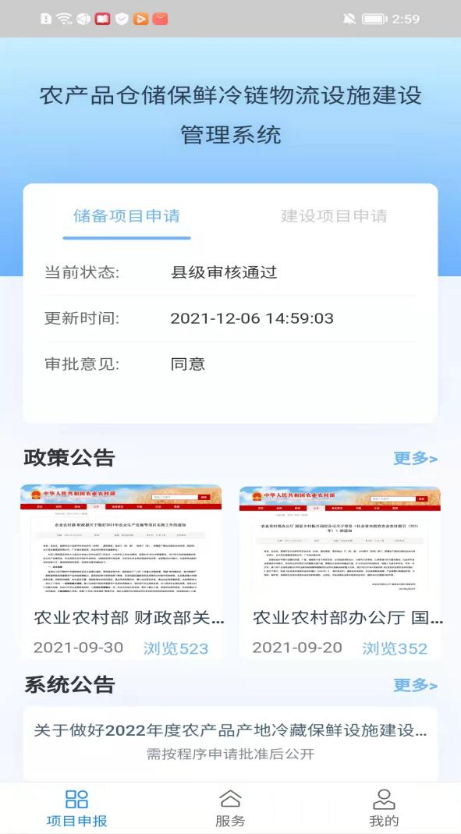
3、市级审核通过或退回
市级农业农村主管部门对申请的储备项目审核通过后，下一步将等待省级审核。当项目被市级农业农村主管部门退回后，主体要根据“审批意见”对申报信息进行核对修改，完善后再次提交申报。
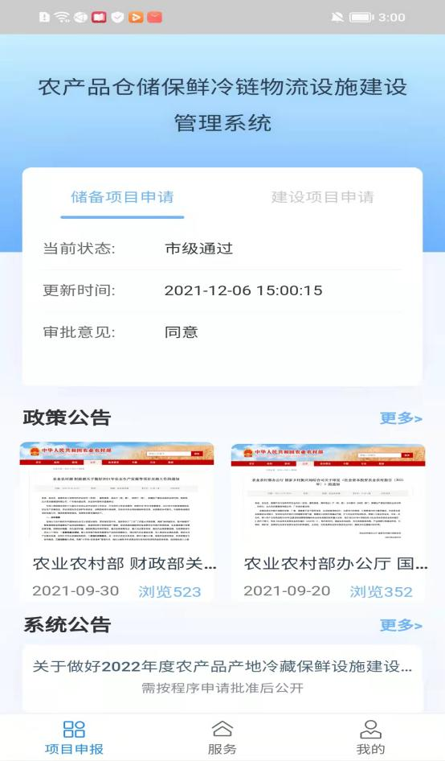
4、省级审核通过或退回
省级农业农村主管部门对申请的储备项目审核通过后，此时项目正式成为储备项目。当项目被省级农业农村主管部门退回后，主体要根据“审批意见”对申报信息进行核对修改，完善后再次提交申报。
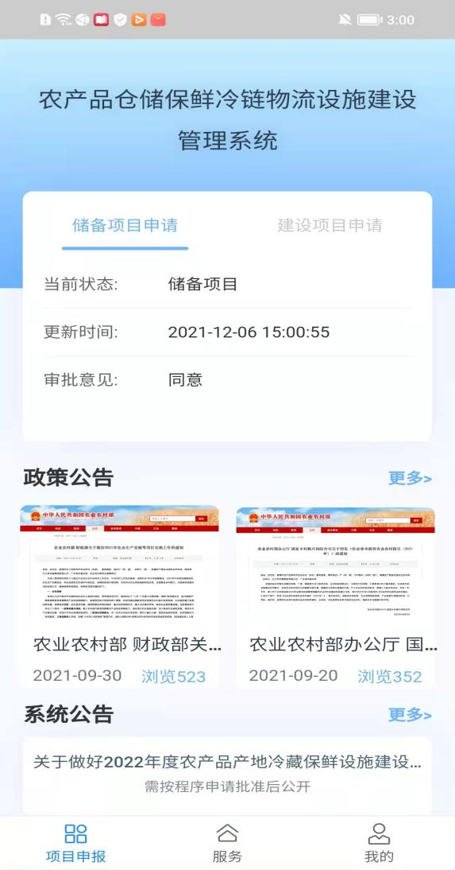
※如遇任何系统审批问题请拨打咨询电话：17800480208/18800158258

